

108 East Franklin Street
Hagerstown, MD
Kids’ Closet

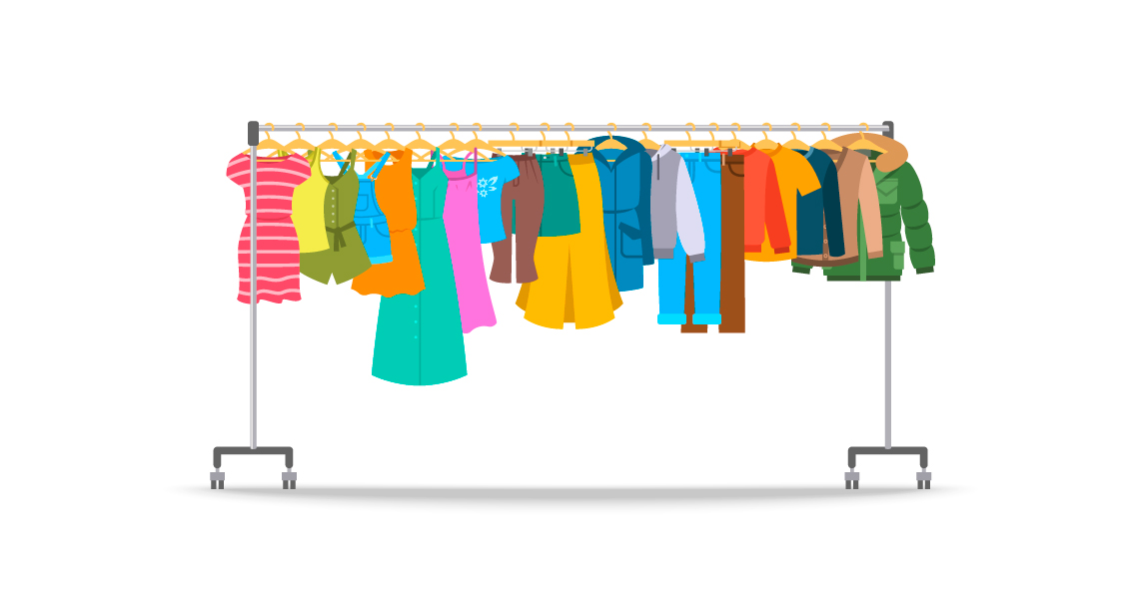
Saturday, August 10, 2024
10:00 a.m. - 12:00 noon

KIDS' CLOTHING FOR SALE!
Most items for sale are 25 cents!
(Infant, toddler, through teen sizes available.)

For the best selection of gently used (clean) clothing for boys and girls, be here when the doors open at 10:00 a.m. Bring a friend!

* Items for Sale - Limited number of items may be purchased, including new underwear, socks, diapers, pull-ups, and wipes.

* "Diaper Den" - Diapers for sale at a discounted price
(limit of 1-pack/baby).

**NO LARGE BILLS WILL BE ACCEPTED.**Please pay with small bills (less than $20) when making payment.
➔ (Vea el reverso para el aviador español)

NOTE: Enter at door in back of church. Follow signs!

108 East Franklin Street
Hagerstown, MD
Kids’ Closet

Sábado, 10 de auguste, 2024
10:00 a.m. - 12:00 noon

Ropa de Niños para la Venta!!
Casi todo a 25 centavos!
(Ropa de bebes y para niños grandes)
Para la mejor selección de ropa ligeramente usada (y limpia) para niños y niñas, venga cuando las puertas abren a las 10 de la mañana. Traiga a sus amigos!

* Artículos a la venta – limitado número de cosas pueden ser compradas, como ropa interior nueva, medias, panales, pull-ups, y pañitos húmedos.
* “Rincón del Panal” – Panales para la venta a gran precio de descuento.
** BILLETES GRANDES NO SERAN ACEPTADOS** Por favor pagar con billetes pequeños (menos de $20) al pagar.
➔ (See reverse side for English flyer)
Entre por la puerta trasera de la iglesia. ¡Sigue las señales y los globos!

